**1.-Un gas ideal de coeficiente adiabático $γ=1.4$ con un volumen específico inicial de $0.008\frac{m^{3}}{mol}$ se somete a un calentamiento isocorico que hace variar su presión entre $2.65 bar$ y $4.20 bar$; si $R=8.314\frac{kj}{k∙mol}$. Seguidamente el gas se expende adiabáticamente hasta un volumen adecuado, y por último se somete a una compresión isoterma hasta que recupera su volumen específico inicial. Determine la presión, volumen y temperatura del punto común del proceso adiabático del proceso isotermo sufrido por el gas y el rendimiento del ciclo termodinámico.**

**¿Qué es el ciclo de Stirling?**

**4.- Marco Procedimental**

**3.- Marco Conceptual**

**Conclusiones**

1. Lectura y análisis crítico del problema a resolver.
2. Planteamiento del marco conceptual.
3. Representación gráfica de la situación problemática

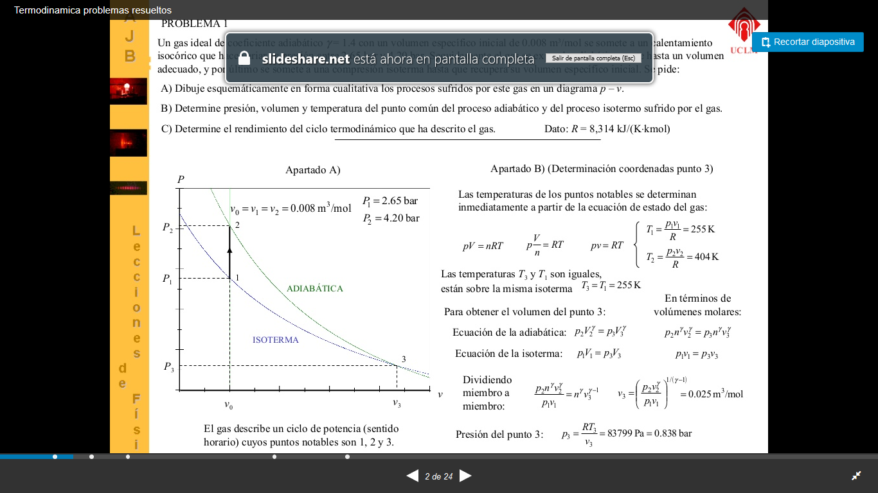

$$pV=nRT_{1}$$

$$T_{1}=\frac{P_{1}V_{1}}{R}$$

$$T_{1}=\frac{2.65∙0.008}{8.314}$$

$$T_{1}=T_{3}=255 K$$

$$T_{2}=\frac{P_{2}V_{2}}{R}$$

$$T_{2}=\frac{4.20∙0.008}{8.314}$$

$$T_{2}=404 K$$

$$V_{3}={\left(\frac{p_{2}{v_{2}}^{γ}}{p1 v1}\right)}^{\frac{1}{γ-1}}$$

$$V_{3}={\left(\frac{4.20*{0.008}^{1.4}}{2.65*0.008}\right)}^{\frac{1}{1.4-1}}$$

$$V_{3}=0.025\frac{m^{3}}{mol}$$

$$P_{3}=\frac{RT_{3}}{V_{3}}$$

$$P_{3}=\frac{8.314∙225}{0.025}$$

$$P_{3}=83799Pa=0.838 bar$$

(Rodriguez, 2014)

**Ciclo de Stirling**

Existen otros ciclos termodinámicos que también poseen el rendimiento máximo aunque se utilizan mucho menos que el de Carnot.

Un ciclo de Stirling ideal se compone de cuatro procesos reversibles:

Compresión isoterma

El gas se comprime desde un volumen inicial VA hasta uno final VB, inferior, manteniendo su temperatura constante en un valor T1 (a base de enfriar el gas de forma continuada).

$$Q=∆U-W$$

Calentamiento a volumen constante

El gas se calienta desde la temperatura manteniendo fijo su volumen.

$$C_{v}=\frac{5}{2}R$$

Expansión isoterma.

El gas se expande mientras se le suministra calor de forma que su temperatura permanece en su valor.

Enfriamiento isócoro.

Se reduce la temperatura del gas de nuevo a su valor en un proceso a volumen constante.

$$∆U=Q+W$$

(Martinez, 2017)

# Bibliografía

Martinez, A. (2 de Junio de 2017). *La Place*. Obtenido de http://laplace.us.es/wiki/index.php/Ciclo_de_Stirling

Rodriguez, C. (16 de Septiembre de 2014). *Slideshare*. Obtenido de https://es.slideshare.net/CristobalRodriguez3/termodinamica-problemas-resueltos

Se ha concluido que el ciclo de Stirling está compuesto por dos evoluciones a volumen constante y dos evoluciones isotérmicas

Ciclo de Stirling

|  |  |
| --- | --- |
| **Ciclo de Carnot** | |
| **Preguntas** | ¿Qué es el ciclo de Stirling?  ¿Qué es la expansión isoterma?  ¿Qué es el enfriamiento isocoro? |
| **Filosofía** | El motor Stirling fue inventado en 1816 por el reverendo escocés Robert Stirling, el objetivo era tener un motor menos peligroso que las máquinas de vapor. El principio de funcionamiento en términos simples, es el trabajo mecánico realizado por la expansión (cuando se calienta) y contracción (cuando se enfría) de un gas en un recinto cerrado.  Para el funcionamiento es necesario disponer de un foco frío y otro caliente, es decir, es necesaria la presencia de una diferencia de temperaturas entre dos focos.  El motor cuenta con un mecanismo (desplazado) que hace que el gas (aire) pase de la zona fría a la zona caliente y luego a la zona fría nuevamente, produciéndose consecuentemente su tendencia a la expansión y su posterior contracción. Pero como estas variaciones de volumen no son posibles porque el ciclo se produce a volumen constante, se traducen en un aumento de la presión, y una posterior disminución de la misma. Esto es aprovechado por un mecanismo (embolo motor) para producir potencia. Para que el ciclo se repita, el motor cuenta con un mecanismo inercial (volante)  Este motor presenta muchas ventajas tales como sencillez y versatilidad, diversidad de fuentes de calor para su funcionamiento, bajo coste, muy eficiente. |
| **Teorías** | El ciclo ideal Stirling se compone de dos procesos isométricos (calentamiento y enfriamiento del fluido de trabajo a volumen constante) y dos isotérmicos (compresión y expansión a temperatura constante). La eficiencia termodinámica del ciclo ideal Stirling es igual a la de un ciclo de Carnot, trabajando a las mismas temperaturas de las fuentes de calor, lo cual se debe principalmente a la regeneración que se lleva a cabo durante los procesos a volumen constante del ciclo.  El ciclo Stirling Teórico está compuesto por dos evoluciones a Volumen constante y dos evoluciones isotérmicas, una a $Tc$ y la segunda a $Tf$. El fluido de trabajo se supone es un gas perfecto. En el ciclo teórico hay un aspecto importante que es la existencia de un regenerador. Este tiene la propiedad de poder absorber y ceder calor en las evoluciones a volumen constante del ciclo |
| **Principios** | Un ciclo de Stirling ideal se compone de cuatro procesos reversibles:  **Compresión isoterma A→B**  El gas se comprime desde un volumen inicial VA hasta uno final VB, inferior, manteniendo su temperatura constante en un valor T1 (a base de enfriar el gas de forma continuada).  **Calentamiento a volumen constante B→C**  El gas se calienta desde la temperatura T1 a la temperatura T2 manteniendo fijo su volumen.  **Expansión isoterma C→D**  El gas se expande mientras se le suministra calor de forma que su temperatura permanece en su valor T2.  **Enfriamiento isócoro D→A**  Se reduce la temperatura del gas de nuevo a su valor T1 en un proceso a volumen constante.  (Martinez, 2017) |
| **Conceptos** | El ciclo Stirling está compuesto por dos evoluciones a Volumen constante y dos evoluciones isotérmicas, una a Tc y la segunda a Tf. El fluido de trabajo se supone es un gas perfecto. En el ciclo teórico hay un aspecto importante que es la existencia de un regenerador. Este tiene la propiedad de poder absorber y ceder calor en las evoluciones a volumen constante del ciclo.  Sistema de cilindro con dos émbolos a los lados y un regenerador en medio. El regenerador es un tapón poroso con alta masa térmica (masa por calor específico), puede ser una malla metálica o de cerámica. Masa de fluido dentro del Regenerador en cualquier instante se considera despreciable Fluido de Trabajo es un gas. |
| **Afirmaciones de valor** |  |
| **Afirmaciones de conocimiento** |  |